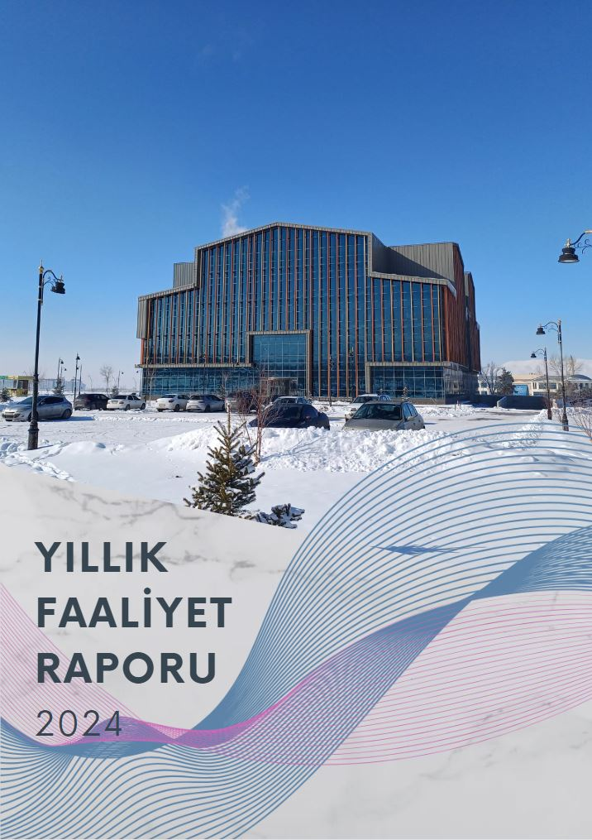

SUNUM

Erzurum Teknik Üniversitesi Kütüphane ve Dokümantasyon Daire Başkanlığı olarak 2024 Yılı Faaliyet Raporu, misyon ve vizyonumuzu paylaşmak; yetki, görev ve sorumluluğumuzu ortaya koymak; okuyucularımıza sunduğumuz hizmetlerimiz, amaçlarımız, hedeflerimiz ve güçlü-zayıf yönlerimiz hakkında bilgi vermek üzere başkanlığımız tarafından hazırlanmıştır. Sunulan bu raporda kurumsal kapasitemiz değerlendirilmiş, yıl içerisinde sunduğumuz hizmetlerimiz ve gerçekleştirilen faaliyetlerimize ilişkin ayrıntılı bilgilere, öneri ve tedbirlere yer verilmiştir
Üniversitemiz bünyesinde yürütülen eğitim – öğretim ve araştırma faaliyetlerine en üst düzeyde her türlü materyali kullarak, etkili ve verimli bir şekilde destek olmak amacıyla üniversitemizin stratejik hedefleri doğrultusunda çalışmalarını sürdüren Başkanlığımızın amaç ve hedefler açısından aldığı yolu, istatistikî bilgilerle ortaya koymayı amaçlayan 2024 Yılı Faaliyet Raporu aynı zamanda tüm kullanıcılarımıza, akademik - idari personelimize, öğrencilerimize, paydaş kurum / kuruluşlara sunduğumuz hizmetlerimizi , yaptığımız faaliyetlerimizi takip etme olanağı sunacaktır.

Saygılarımla arz ederim.

Ali Fuat AÇIKGÖZ
Daire Başkanı

İçindekiler

1- GENEL BİLGİLER 6
A. Misyon, Vizyon ve Değerler 6
A.1. Misyon 6
A.2. Vizyon 7
A.3 Değerler 7
B. Görev, Yetki ve Sorumluklar 7
B.1. Görev 7
B.2. Yetki 8
B.3. Sorumluluk 8
C.Birime İlişkin Bilgiler 8
C.1.Fiziksel Yapı 8
C.1.1 Eğitim Alanları 11
C.1.2 Hizmet Alanları 14
C.1.2.1 İdari Personel Hizmet Alanları 14
C.1.3 Arşiv Alanları 16
C.2.Teşkilat Yapısı 16
C.3 Taşınır Listesi 17
C.4 Bilgi Kaynakları ve Teknolojik Kaynaklar 18
C.4.1. Kütüphane Kaynakları 19
C.4.2. Diğer Bilgi Kaynakları ve Teknolojik Kaynaklar 19
C.5 İnsan Kaynakları 20
C.5.1. İdari Personel Fiili Duruma Göre 20
C.5.2. İdari Personelin Eğitim durumu 20
C.5.3. İdari Personelin Hizmet Süreleri 20
C.5.4. İdari Personelin Yaş İtibariyle Dağılımı 20
C.5.5. İdari Personelin Kadın - Erkek Dağılımı 21
C.6 Sunulan Hizmetler 21
C.6.1 Koleksiyon 21
C.6.1.1. Materyal türüne göre 23
C.6.1.2. Elektronik Koleksiyon 23
C.6.1.3. 2023 Yılı Koleksiyon Gelişimi 24
C.6.2 Ödünç Verme Bölümü 24
C.6.2.1. Ödünç Verme Sayıları 24
C.6.2.2. Kayıtlı Kullanıcı Sayıları 24
C.6.2.3. Kütüphaneler Arası Ödünç Hizmeti 25
C.6.3 Süreli Yayınlar Bölümü 25
C.6.4. Sağlama ve Demirbaş Kayıt Bölümü 25
C.6.5. Kataloglama ve Sınıflama Bölümü 25
C.6.6. Otomasyon Programı İşletimi Bölümü 25
C.6.7. Danışma/referans Bölümü 26
C.6.8 Sosyal Alanlar 26
C.7 Yönetim İç Kontrol Sistemi 28
C.7.1 Personel ve Yönetim 28
C.7.2 Satın Alma – İhale 29
D. Diğer Hususlar 29
II- AMAÇ ve HEDEFLER 29
A- İdarenin Amaç ve Hedefleri 29
Hedef–1.1.1 30
Hedef–1.1.2 30
Hedef–1.1.3 30
Hedef–1.1.4 30
Hedef–1.1.5 30
STRATEJİK AMAÇ 2: 31
Hedef -1. 1. 31
Hedef -1. 2. 31
Hedef -1. 3. 31
Hedef- 1.4. 31
B. Temel Politika ve Öncelikler 31
III. FAALİYETLERE İLİŞKİN BİLGİ VE DEĞERLENDİRMELER 32
A. Performans Bilgileri 32
IV. KURUMSAL KABİLİYET VE KAPASİTENİN DEĞERLENDİRİLMESİ 32
A. Güçlü Yönler 32
B. Zayıf Yönler 33
C. Fırsatlar 33
D.Tehditler 33
E. Değerlendirme 34
V. ÖNERİ VE TEDBİRLER 34
İÇ KONTROL GÜVENCE BEYANI Hata! Yer işareti tanımlanmamış.

1- GENEL BİLGİLER

Erzurum Teknik Üniversitesinde, bilgiye ve belgeye en hızlı ve en sağlıklı biçimde erişiminin sağlanabilmesi için bir bilgi merkezine duyulan ihtiyacı karşılayabilmek amacıyla 2010 yılında başlatılan Merkez Kütüphane kurma çalışması 2013 öğretim yılında tamamlanarak 2014 yılı boyunca 170 m2 alanda 75 raf ve toplamda 11173 sayı eserle üniversitemiz bünyesindeki öğrencilerimize, öğretim üyelerimize ve diğer okuyucularımıza bir Daire Başkanı bir Şube Müdürü, bir Yardımcı Hizmetli üç Kütüphaneci personel ile hizmet vermeye devam etmiştir. 2015 yılında 170 m2 alanda 40 raf ve 5400 sayı eserle Mühendislik ve Fen Fakültesi Kütüphanesi ve yeni kurulan Merkez Kütüphanede 1004 m2 alanda 101 raf 20.409 eser ile hizmet vermeye başlamıştır.
2019-2020 Eğitim ve Öğretim yılı başında yapımı tamamlanan modern ve teknolojik yeni kütüphane binasında hizmet vermeye başlamıştır. Fakültelerde bulunan kütüphaneler okuma salonlarına çevrilerek bütün kaynaklar yeni kütüphane binasında toplanmıştır. 2022 yılında yeni kütüphane binasında 405 raf, 349.804 basılı ve eletronik kaynak ve 1100 kişilik kapasite ile hizmet vermektedir.
Kütüphanedeki koleksiyon sayısını artırmak için Üniversitemize bağlı birimlerden gelen istekler de dikkate alınarak 2012’de başlatılan basılı kaynak satınalma süreci her yıl bütçe imkânları ölçüsünde artarak sürdürülmektedir.
Ayrıca Kütüphanemize birçok kurumlardan ve şahıslardan bağış yoluyla materyal sağlanarak kütüphane koleksiyonumuzu zenginleştirme çalışmalarına devam edilmektedir.

A. Misyon, Vizyon ve Değerler

A.1. Misyon

Üniversitemizin eğitim – öğretim ve araştırma faaliyetlerini desteklemek, kütüphaneler sistemi içinde yer alarak araştırmacıların ihtiyaçları doğrultusunda bilgi ve belgeyi çağdaş bilgisayar ve ağ teknolojileri kullanarak hızlı ve ekonomik bir şekilde sunmak ve araştırma faaliyetlerinde aktif olarak hizmet etmektir.

A.2. Vizyon

Çağın gerektirdiği kütüphane hizmetlerine uygun, her türlü çağdaş teknolojiye ve fiziksel olanaklara sahip, zaman ve yerden bağımsız tüm paydaşlarına en iyi hizmeti sunabilen, bölgesinde referans olmayı, güçlü, zengin bir bilgi ve belge merkezi haline gelerek bilgiye değer veren paylaşımcı, şeffaf ve hesap verebilen, kullanıcıları ile iletişimde sürekliliği olan bir kütüphane olmaktır.

A.3 Değerler

Açıklık, şeffaflık, yenilikçilik, veririmlilik, duyarlılık, paylaşımcılık ve sosyal sorumluluk.

B. Görev, Yetki ve Sorumluklar

B.1. Görev
a) Kütüphanenin düzenli çalışmasını sağlamak,
b) Kitap ve Dergileri yurtiçinden ve yurtdışından sağlamak, bunların microfilm, video, banta geçirilmesi ve ciltlenmesini ve kataloglamasını yaptırmak,
c) Gerekli her türlü film fotokopi, kitap dergi ve makaleleri sağlamak,
d) Kütüphane hizmetlerini yükseköğretim kurumları ile ihtiyaç duyan kişi ve kurumlara sunmak,
e) Teknik ve okuyucu hizmetlerinin standardizasyonunu sağlamak ve denetimini yapmak,
f) Kütüphane hizmetlerinin aksamadan yürütülebilmesi için gerekli kadroyu oluşturmak, iş bölümünü sağlamak, hizmet içi eğitim ve denetim görevini yerine getirmek,
g) Yurt içinde ve yurt dışında kütüphanecilik konularında düzenlenen seminer ve konferansları izlemek,
h) Kütüphanecilik alanındaki gelişmeleri izleyerek yeni teknolojinin kütüphaneye girmesi için çalışmalar yapmak.

B.2. Yetki

1- 2547 Sayılı Yükseköğretim Kanunu ile diğer ilgili Kanun, yönetmelik vb. düzenlemeler,
2- 657 Sayılı Devlet Memurları Kanunu ve ilgili Kanun, yönetmelik vb. düzenlemeler,
3- 4734 Sayılı Kamu İhale Kanunu ve ilgili Kanun, yönetmelik vb düzenlemeler,
4- Taşınır Mal Yönetmeliği ile kurum yönetimi tarafından verilen yetkiler,
5- Başkanlığımız bünyesindeki Erzurum Şehir Arşivi ve ETÜ Yayınevinin alanları ile ilgili görevlerin yerine getirilmesini sağlamak.

B.3. Sorumluluk

Erzurum Teknik Üniversitesi Kütüphane ve Dokümantasyon Daire Başkanlığı, Yükseköğretimin amaçları doğrultusunda araştırma ve eğitim-öğretim ihtiyaçlarını karşılamak üzere bilim dallarına ve kişilerin gelişimine ilişkin her türlü yayın ve bilgi kaynağını sağlayarak, kütüphanecilik sınıflama sistemlerine uygun şekilde düzenler; öğretim elemanları, öğrenciler ve diğer kütüphane kullanıcılarının hizmetine sunar.

C.Birime İlişkin Bilgiler

C.1.Fiziksel Yapı

2012 yılında başlatılan Merkezi Kütüphane kurma çalışması 2013 öğretim yılında tamamlanarak 2014 yılı boyunca 170 m2 alanda 75 raf ve toplamda 11173 sayı eserle üniversitemiz bünyesindeki öğrencilerimize, öğretim üyelerimize ve diğer okuyucularımıza bir Daire Başkanı bir Şube Müdürü, bir Yardımcı Hizmetli, üç Kütüphaneci personel ile hizmet vermeye devam etmiştir. 2015 yılında ise 170 m2 alanda 40 raf ve 5400 sayı eserle Mühendislik ve Fen Fakültesi Kütüphanesi ve yeni kurulan Merkez Kütüphanede 1004 m2 alanda 101 raf 20.409 eser ile hizmet vermiştir. 2016 yılında ise fiziksel alanda değişim olmaz iken derme geliştirme faaliyetleri devam etmiş olup materyal sayısı 35.809 adet olmuştur ve 14 adet süreli yayın aboneliği yapılmıştır. 2017 yılında 170 m2 alanda 20 raf ve 2183 eserle Fen Fakültesi Kütüphanesi ve Merkez Kütüphanede 1004 m2 alanda 101 raf 35.409 eser ile 500 m2 alanda 3382 eser ile yeni kurulan Mühendislik ve Mimarlık Kütüphanesinde hizmet vermiştir. 2018 yılında ise 170 m2 alanda 20 raf ve 2197 eserle Fen Fakültesi Kütüphanesi ve Merkez Kütüphanede 1004 m2 alanda 101 raf 35.171 eser ile 500 m2 alanda 3631 eser ile hizmet vermiştir. 2019 yılı ortasında 12.500 m2 kapalı alana sahip yeni merkez kütüphanesinde hizmet vermektedir.
Yeni binamızda 21 adet çalışma odası, 1 adet sunum odası, 1 adet akademik çalışma odası, cafeteria, sosyal, kültürel alanları, dinlenme alanları, gençlik merkezi ve oyun alanları mevcuttur.
Kütüphanemiz 7/24 hizmet vermektedir.
Kütüphane Taşınmaz Alanları
Bodrum Kat | 2658
Zemin Kat | 2638
Asma Kat | 1366
2. Kat | 2472
3. Kat | 2239
4. Kat | 1288
TOPLAM | 12.661

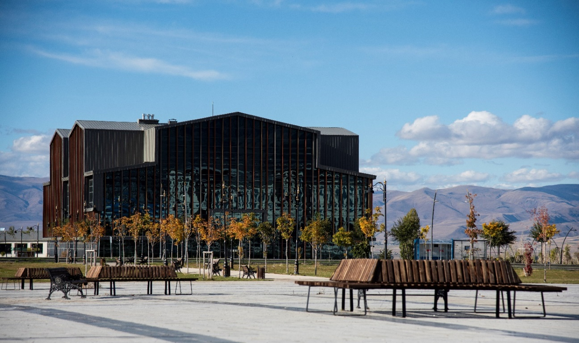

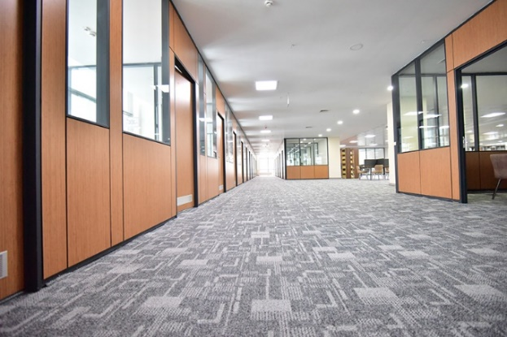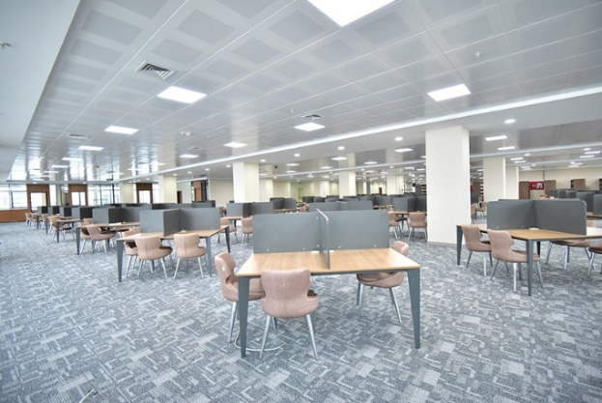

C.1.1 Eğitim Alanları

 | Kapasitesi 0-4 | Kapasitesi  4-10 | Kapasitesi 10-20 | Kapasitesi 50-100 | Kapasitesi 150 ve Üzeri
Bilgisayar Lab |  | 1 | 1
Sunum Odası |  | 1
Sınıf |  |  | 2
Çalışma Odası | 18
Konferans Salonu |  |  |  |  | 1
Akademik Personel Çalışma Odası |  |  | 1
Hobi Odası |  |  | 1
Asma Kat |  |  |  |  | 1
Toplu Çalışma Alanı -1 |  |  |  |  | 1
Toplu Çalışma Alanı -2 |  |  |  | 1

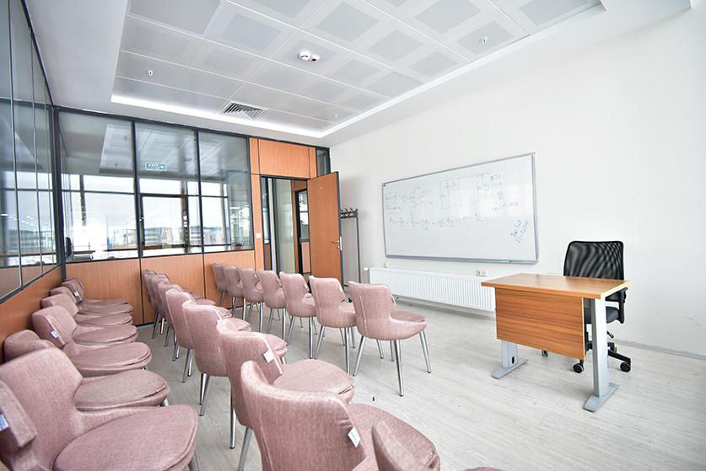
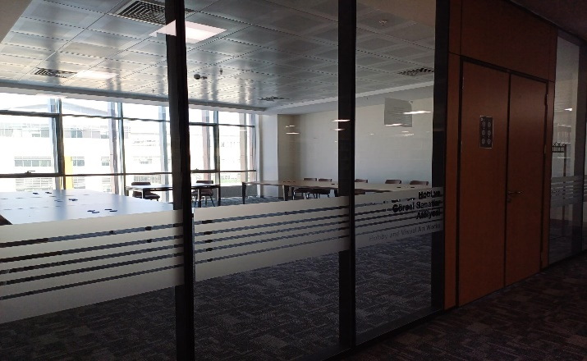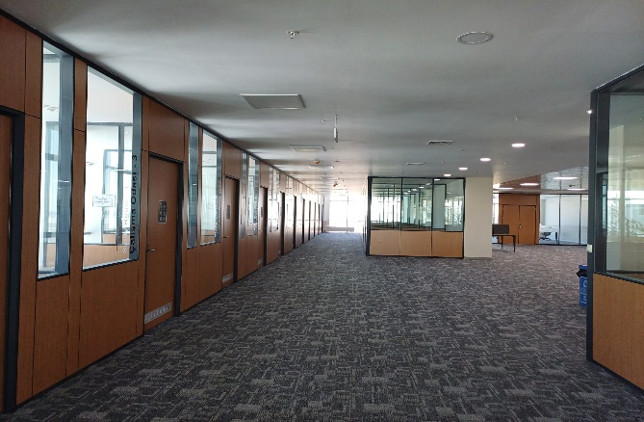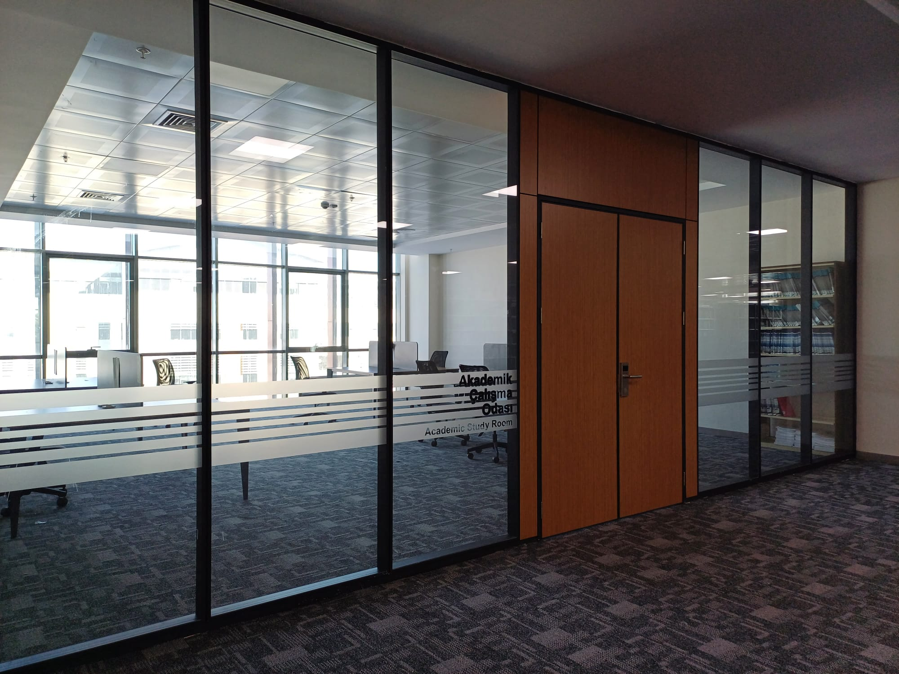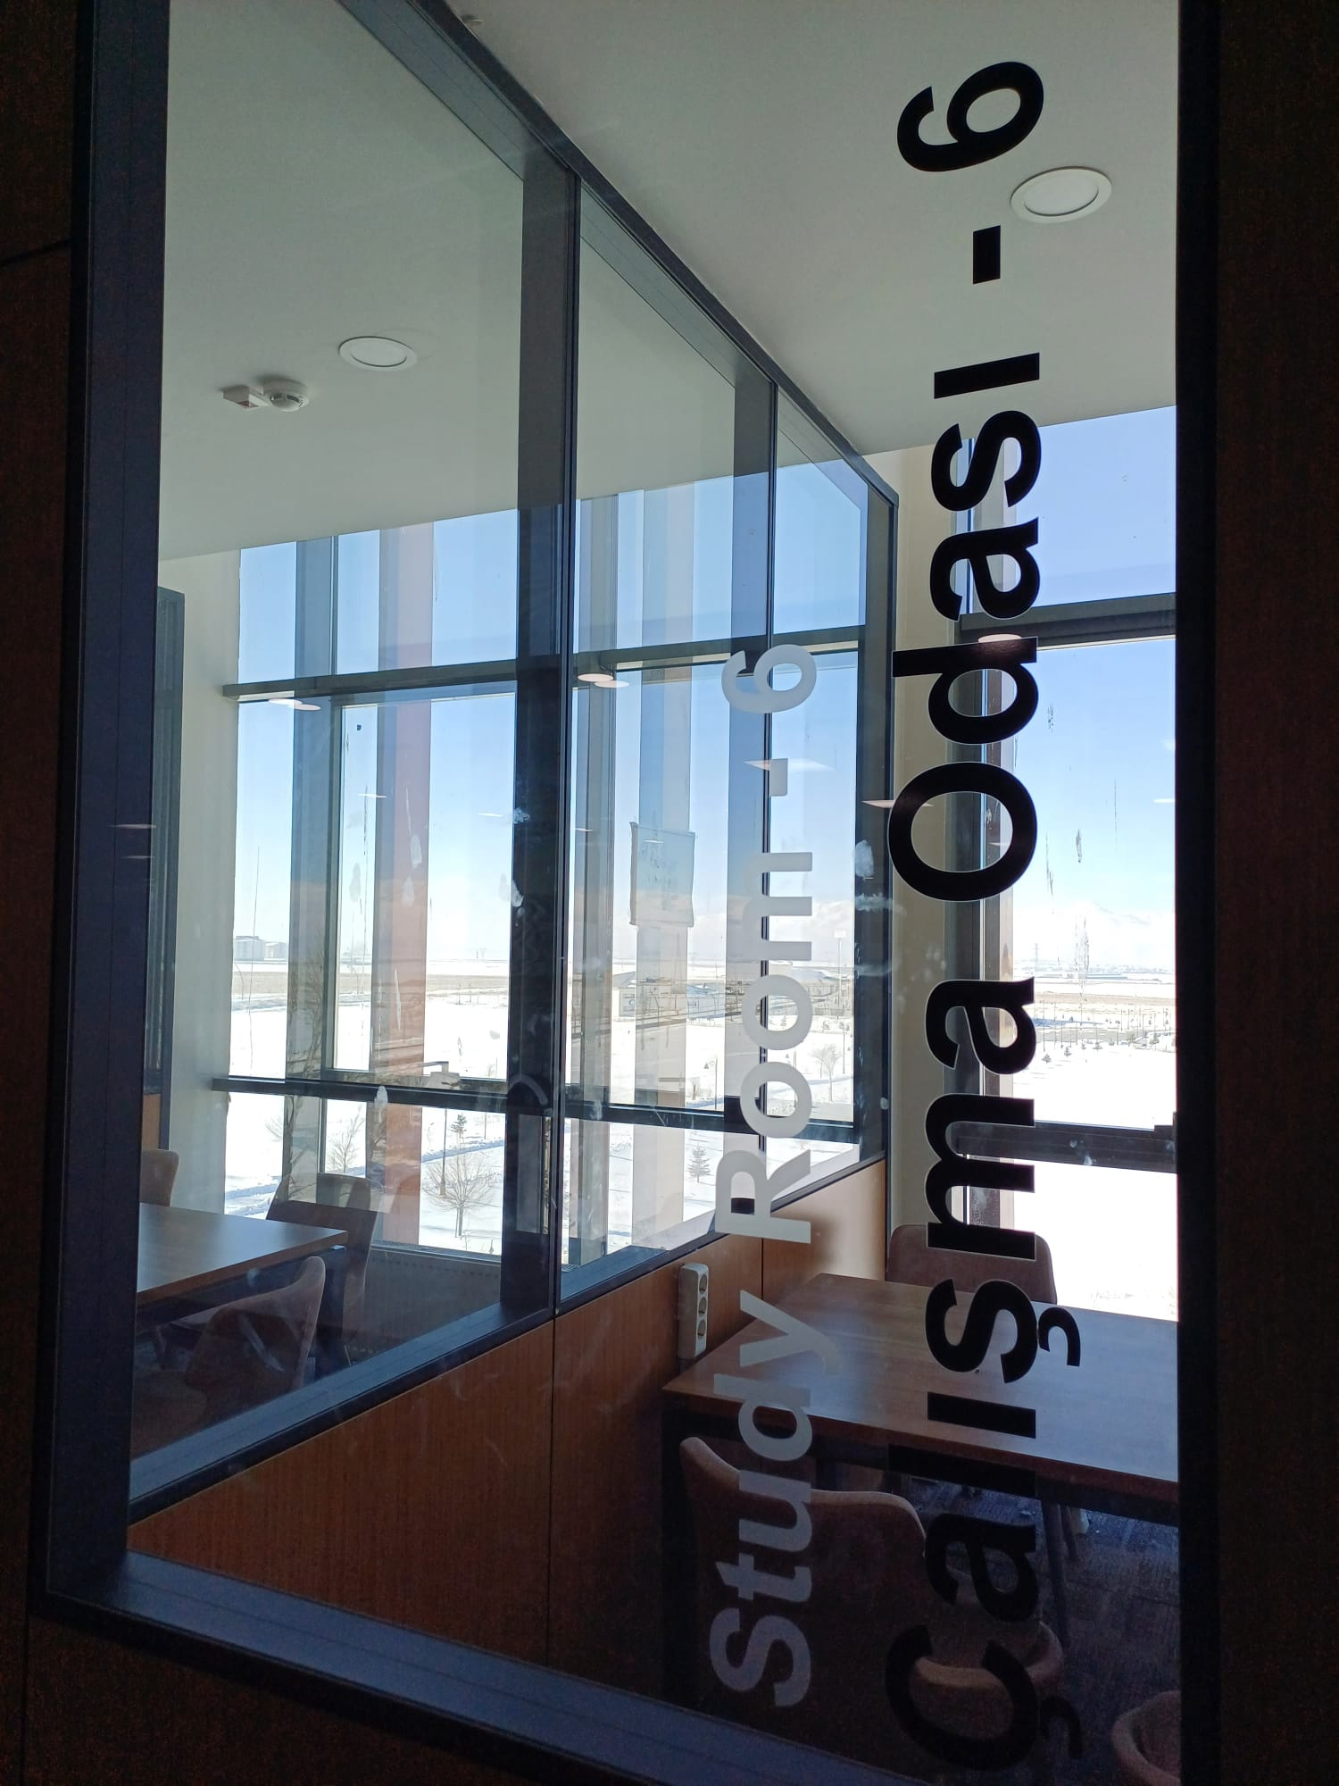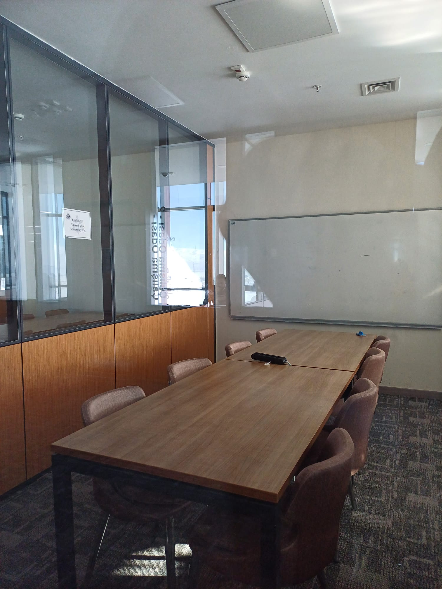

C.1.2 Hizmet Alanları

C.1.2.1 İdari Personel Hizmet Alanları
 | Adet | Kullanan Sayısı
Çalışma Odası | 8 | 8
Servis | 2 | 6

* Servis alanında görev yapan personelin 2’si kütüphaneci, 4’ü idari personeldir.
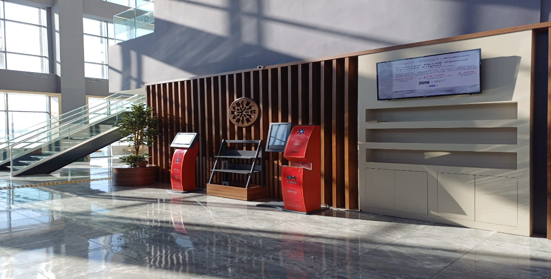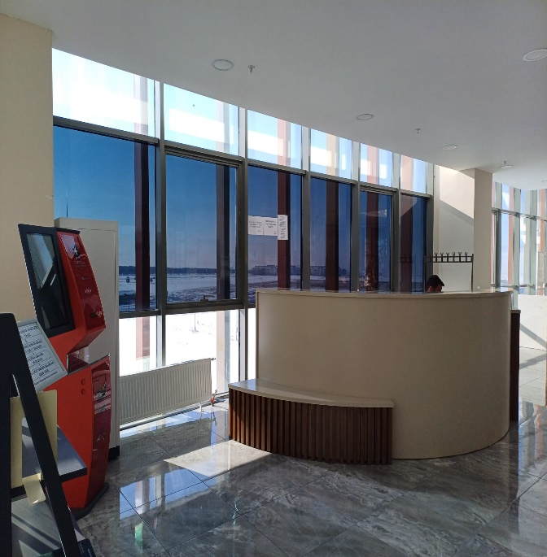

C.1.3 Arşiv Alanları

Arşiv Sayısı: 2 Adet (Ciltli Dergi Salonu + Yazışma Dosyaları ve Kitap Deposu

C.2.Teşkilat Yapısı

ERZURUM TEKNİK ÜNİVERSİTESİ
KÜTÜPHANE VE DOKÜMANTASYON DAİRE BAŞKANLIĞI ORGANİZASYON ŞEMASI
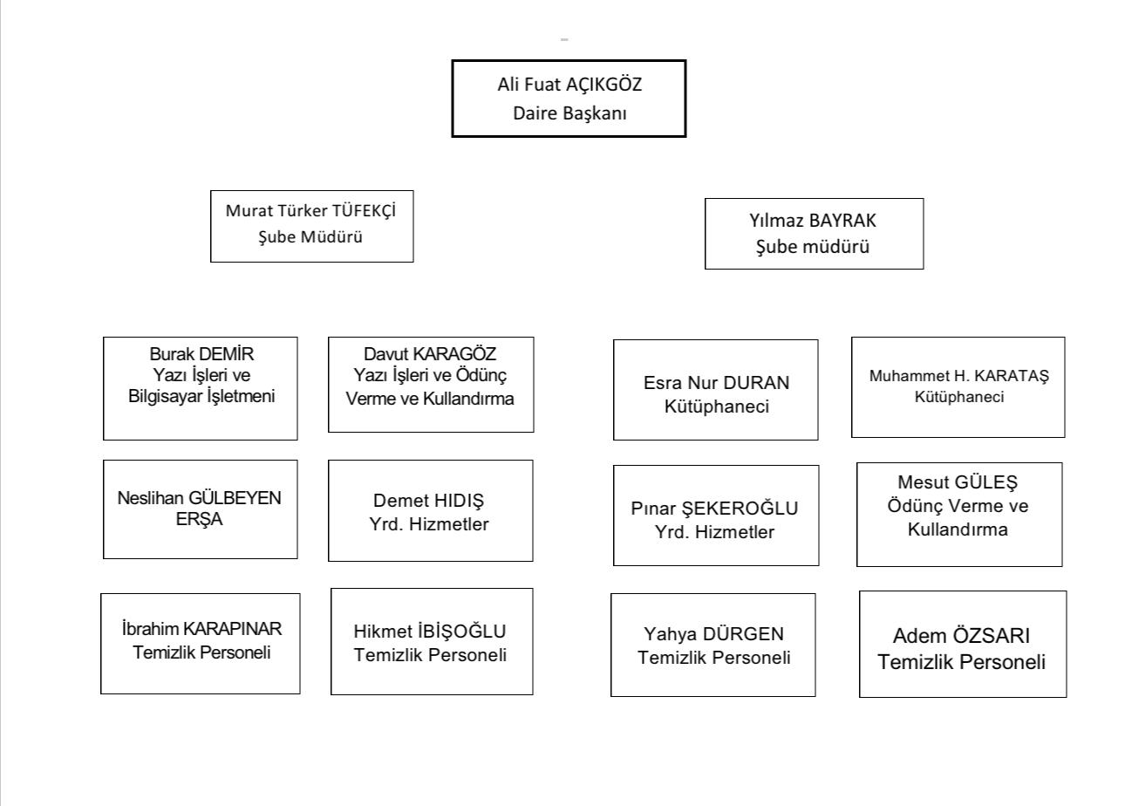

C.3 Taşınır Listesi

SIRA  NO | TAŞINIR II. DÜZEY DETAY KODU | TAŞINIR II. DÜZEY DETAY ADI | ÖLÇÜ BİRİMİ | MİKTARI
1 | 253.01.03 | Görüntüleme, Bilgi Toplama ve Takip Sistemleri | Adet | 2
2 | 253.02.02 | İnşaat Makinaları ve Aletleri | Adet | 2
3 | 253.02.03 | Atölye Makinaları ve Aletleri | Adet | 1
4 | 253.03.01 | Yıkama, Temizleme ve Ütüleme Cihaz ve Araçları | Adet | 4
5 | 253.03.02 | Beslenme, Gıda ve Mutfak Cihaz ve Aletleri | Adet | 0
6 | 255.01.01 | Döşeme Demirbaşları | Adet | 1
7 | 255.01.04 | Seyahat, Muhafaza ve Taşıma Amaçlı Demirbaş Niteliğindeki Taşınırlar | Adet | 3
8 | 255.02.01 | Bilgisayarlar ve Sunucular | Adet | 52
9 | 255.02.02 | Bilgisayar Çevre Birimleri | Adet | 9
10 | 255.02.03 | Teksir ve Çoğaltma Makinaları | Adet | 3
11 | 255.02.04 | Haberleşme Cihazları | Adet | 33
12 | 255.02.05 | Ses, Görüntü ve Sunum Cihazları | Adet | 38
13 | 255.02.99 | Diğer Büro Makinaları ve Aletleri | Adet | 2
14 | 255.03.01 | Büro Mobilyaları | Adet | 1422
15 | 255.03.02 | Misafirhane, Konaklama ve Barınma Amaçlı Mobilyalar | Adet | 41
16 | 255.03.03 | Kafeterya ve Yemekhane Mobilyaları | Adet | 4
17 | 255.03.05 | Seminer ve Sunum Amaçlı Ürünler | Adet | 40
18 | 255.07.01 | Kütüphane Mobilyalar | Adet | 120
19 | 255.08.01 | Eğitim Mobilyaları ve Donanımları | Adet | 10
20 | 255.09.02 | Salon Sporlarında Kullanılan Demirbaşlar | Adet | 25
21 | 255.10.02 | Kontrol ve Güvenlik Sistemleri | Adet | 8
22 | 255.11.02 | Duvarda Sergilenen Süs Eşyaları | Adet | 9
23 | 255.11.03 | Masa ve Sehpalarda Sergilenen Süs Eşyaları | Adet | 47

C.4 Bilgi Kaynakları ve Teknolojik Kaynaklar

Kütüphanenin tüm teknik ve okuyucu hizmetlerinin merkezinde, ödünç verme, ders rezervleri, kütüphaneler arası ödünç, döküm sayımı gibi ana modüller, çok sayıda alt modülleri ve işlevleri ile modern kütüphanecilik hizmetlerinin verilmesi, katalog taraması, elektronik kaynaklara kampüs dışı erişim, kullanıcı kaydına erişim, süre uzatma, materyal ayırtma gibi işlemleri kullanıcıların yapmasına olanak tanıyan özellikler hizmete sunulmuştur.
Teknolojik alt yapı Yordam Akıllı Kütüphane Otomasyonu tarafından sağlanmaktadır. Kataloglama, ödünç verme, ders rezervleri, süreli yayın hizmetleri, kütüphanelerarası ödünç, envanter sayımı gibi ana modüller, çok sayıda alt modülleri ve işlevleri ile modern kütüphanecilik hizmetlerinin verilmesi için gerekli alt yapıyı oluşturmaktadır. Katalog taraması, elektronik kaynaklara kampüs dışı erişim, kullanıcı kaydına erişim, süre uzatma, materyal ayırtma gibi işlemleri, Yordam web arayüzünden kullanıcıların kendilerinin yapmasına olanak sağlamaktadır. Sistem ayrıca, iadesi geciken yayınlar, kütüphaneye gelen ayırtılmış yayınlar, süresi geçen ayırtmalar için kullanıcılara mesaj göndermektedir. Kullanıcılar web üzerinden kendi kütüphane hesabına erişerek bilgi güncelleme, süre uzatma, ayırtma, ödünç alma geçmişini görme ve okuma listeleri oluşturma işlemlerini yapabilmektedir
Tüm bunların dışında kullanıcı cep telefonları üzerinden Cep Kütüphanem uygulaması ile istediği yerde ve zamanda katalog taraması, elektronik kaynaklara kampüs dışı erişim, kullanıcı kaydına erişim, süre uzatma, materyal ayırtma ve 20 adet tablet ile e-kaynaklara erişim gibi işlemleri yapabilmektedir.
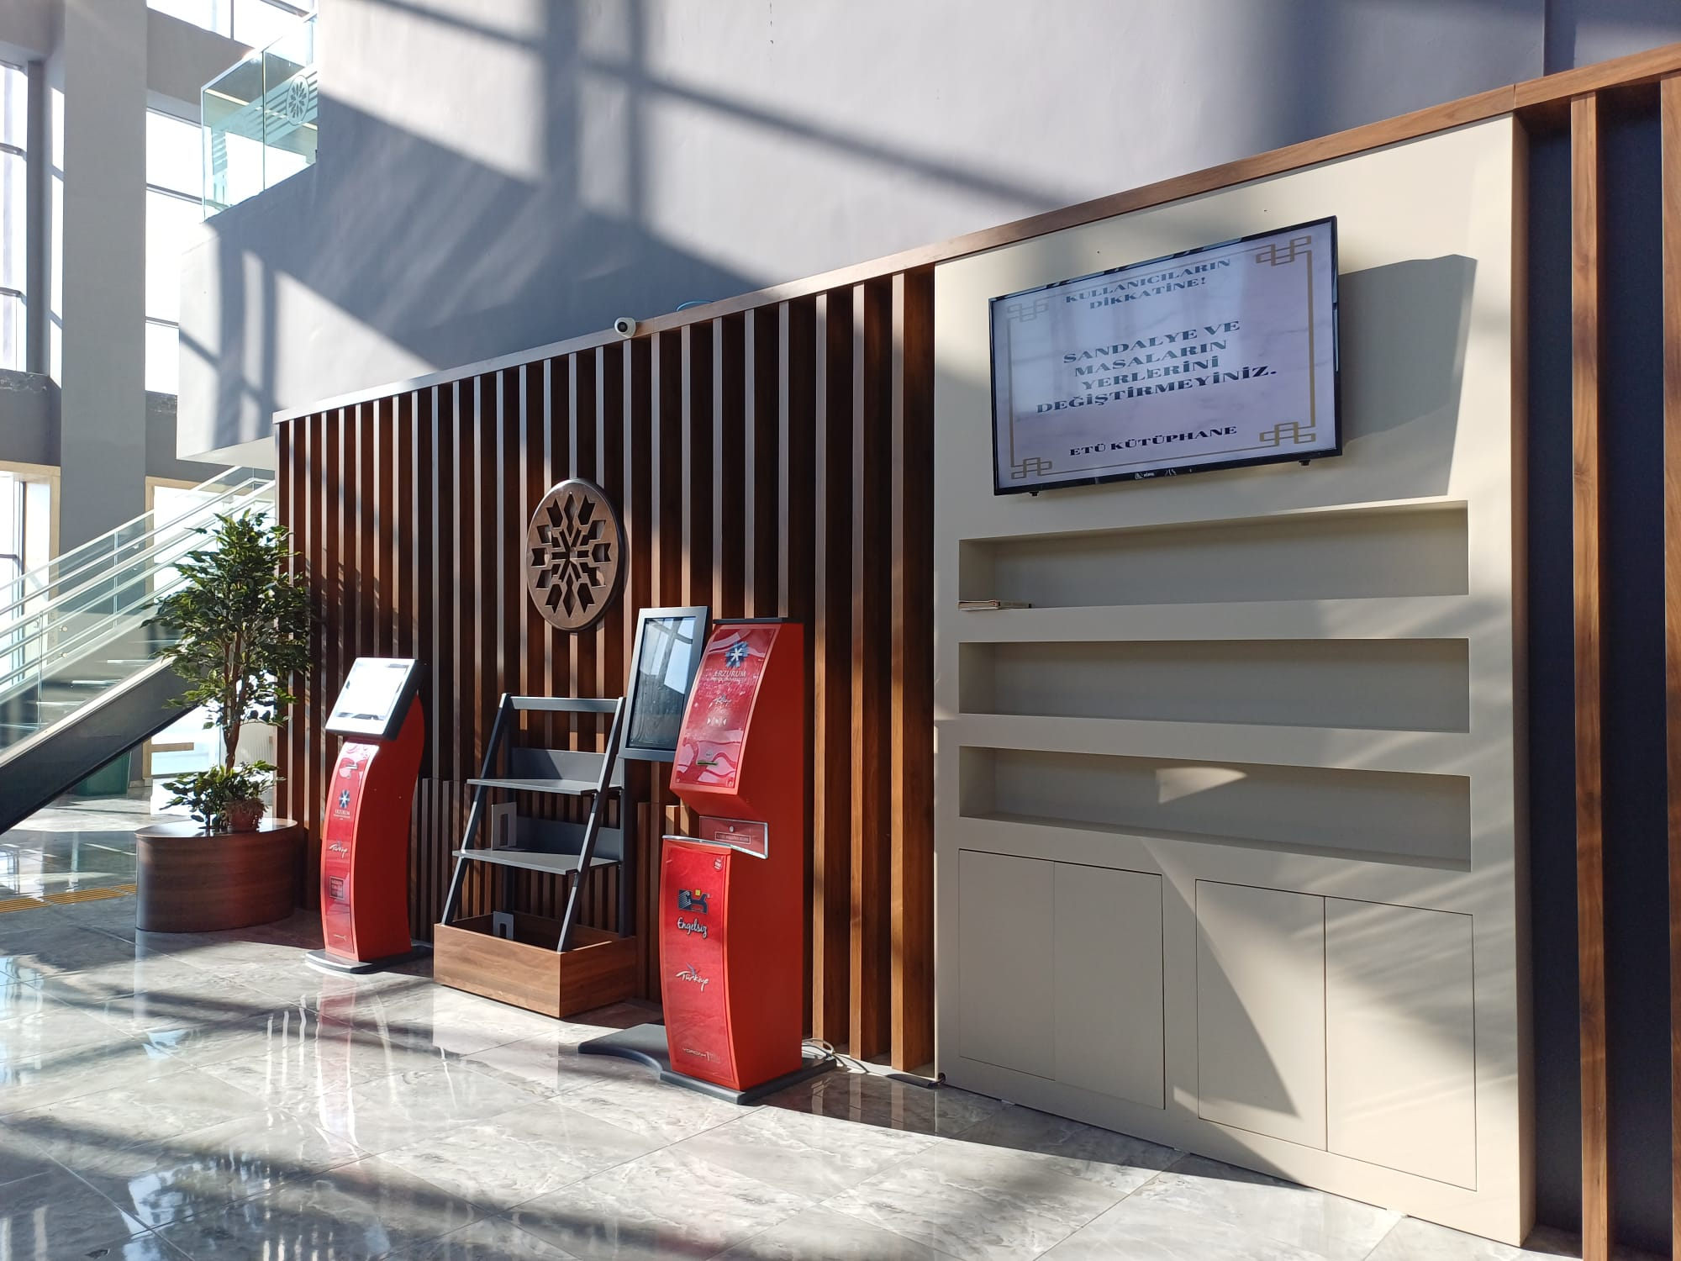

C.4.1. Kütüphane Kaynakları

Kütüphane Kaynakları | Adet
Kitap, E-Kitaplar, Süreli Yayınlar | 354.329

C.4.2. Diğer Bilgi Kaynakları ve Teknolojik Kaynaklar

Diğer Bilgi ve Teknolojik  Kaynaklar | Adet
 | Eğitim  Amaçlı | Hizmet  Amaçlı | Araştırma  Amaçlı
Fotokopi Makinesi/ Fax |  | 2
Kitap Tarama Sistemi (Scanner) |  | 2

C.5 İnsan Kaynakları

C.5.1. İdari Personel Fiili Duruma Göre
İdari Personel | Toplam
Genel İdari Hizmetler | 6
Teknik Hizmetler Sınıfı | 2
Yardımcı Hizmetler | 2
Daimi İşçi | 5
Toplam | 15

C.5.2. İdari Personelin Eğitim durumu

 | İlköğretim | Lise | Önlisans | Lisans | Yüksek  Lisans ve  Doktora | Toplam
Kişi Sayısı | 3 | 5 | 1 | 6 | 0 | 15

C.5.3. İdari Personelin Hizmet Süreleri

 | 1–5 Yıl | 6–10 Yıl  Yıl | 11–15  Yıl | 16–20  Yıl | 21 Yıl ve  Üzeri | Toplam
Kişi Sayısı | 4 | 4 | 4 |  | 3 | 15

C.5.4. İdari Personelin Yaş İtibariyle Dağılımı

 | 21–25  Yaş | 26–30  Yaş | 31–35  Yaş | 36–40  Yaş | 41–50  Yaş | 51 Yaş ve  üzeri | Toplam
Kişi Sayısı | 0 | 2 | 2 | 1 | 5 | 5 | 15

C.5.5. İdari Personelin Kadın - Erkek Dağılımı

 | Kadın | Erkek | Toplam
Kişi Sayısı | 4 | 11 | 15

C.6 Sunulan Hizmetler

Kütüphane ve Dokümantasyon Daire Başkanlığı’nda bulunan tüm basılı ve elektronik kaynakların korunması, kullandırılması, basılı ve elektronik yayın sağlama, kataloglama, tarama, ciltleme, depolama, ödünç, rezerv, ILL hizmetleri verilmektedir. Ayrıca kütüphane kullanıcılarına kablosuz internet erişimi, internet kullanımı için tahsis edilmiş bilgisayarlar, bireysel çalışma odaları, grup çalışma odası, sunum odası, akademik persosenel çalışma odası ve bilgisayar odası bulunmaktadır.
Üniversitemiz ve Atatürk Üniversitesi ile yapılan protokol kapsamında kütüphaneler arası bilgi ve paylaşımları sağlanmıştır.

C.6.1 Koleksiyon

Üniversitede yapılan eğitim-öğretimi desteklemek, araştırma faaliyetlerine yardımcı olmak, kullanıcıların sosyal ve kültürel ihtiyaçlarını karşılamak üzere basılı ve elektronik yayınların satın alma, abonelik, bağış ve değişim yoluyla sağlanmaktadır.
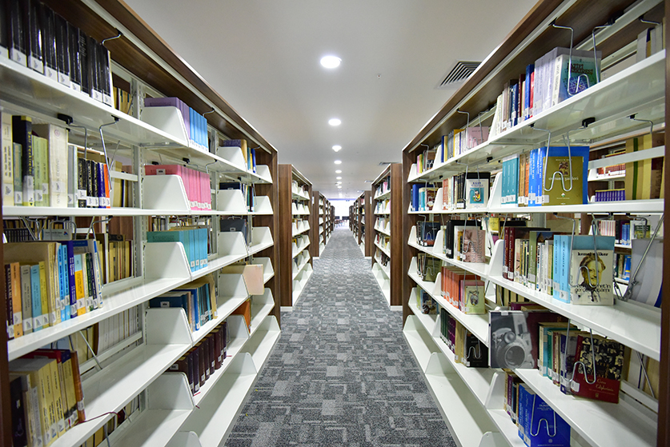
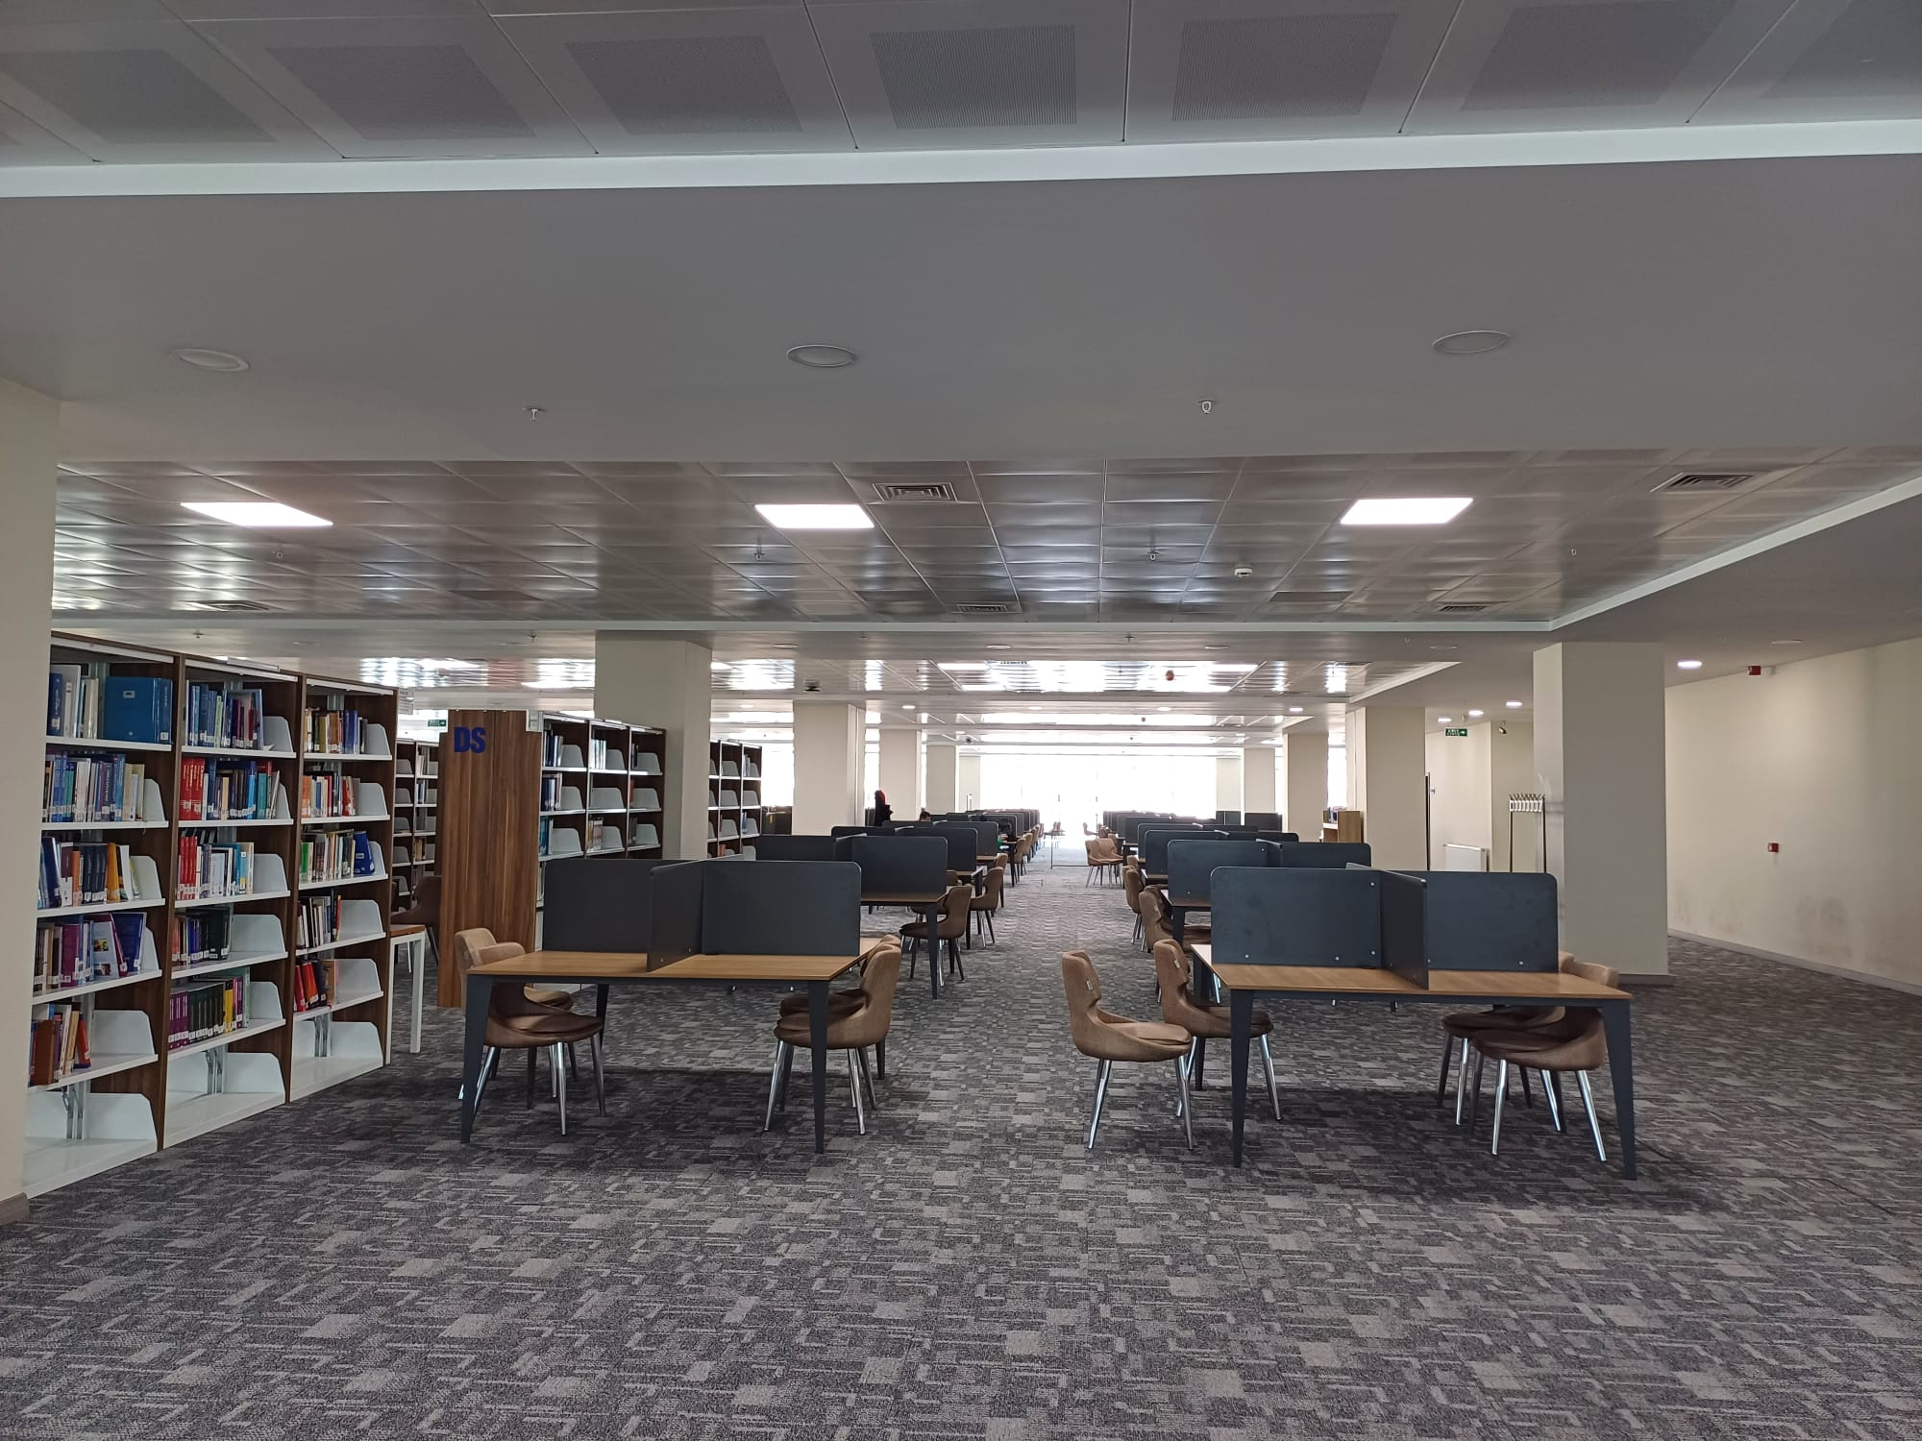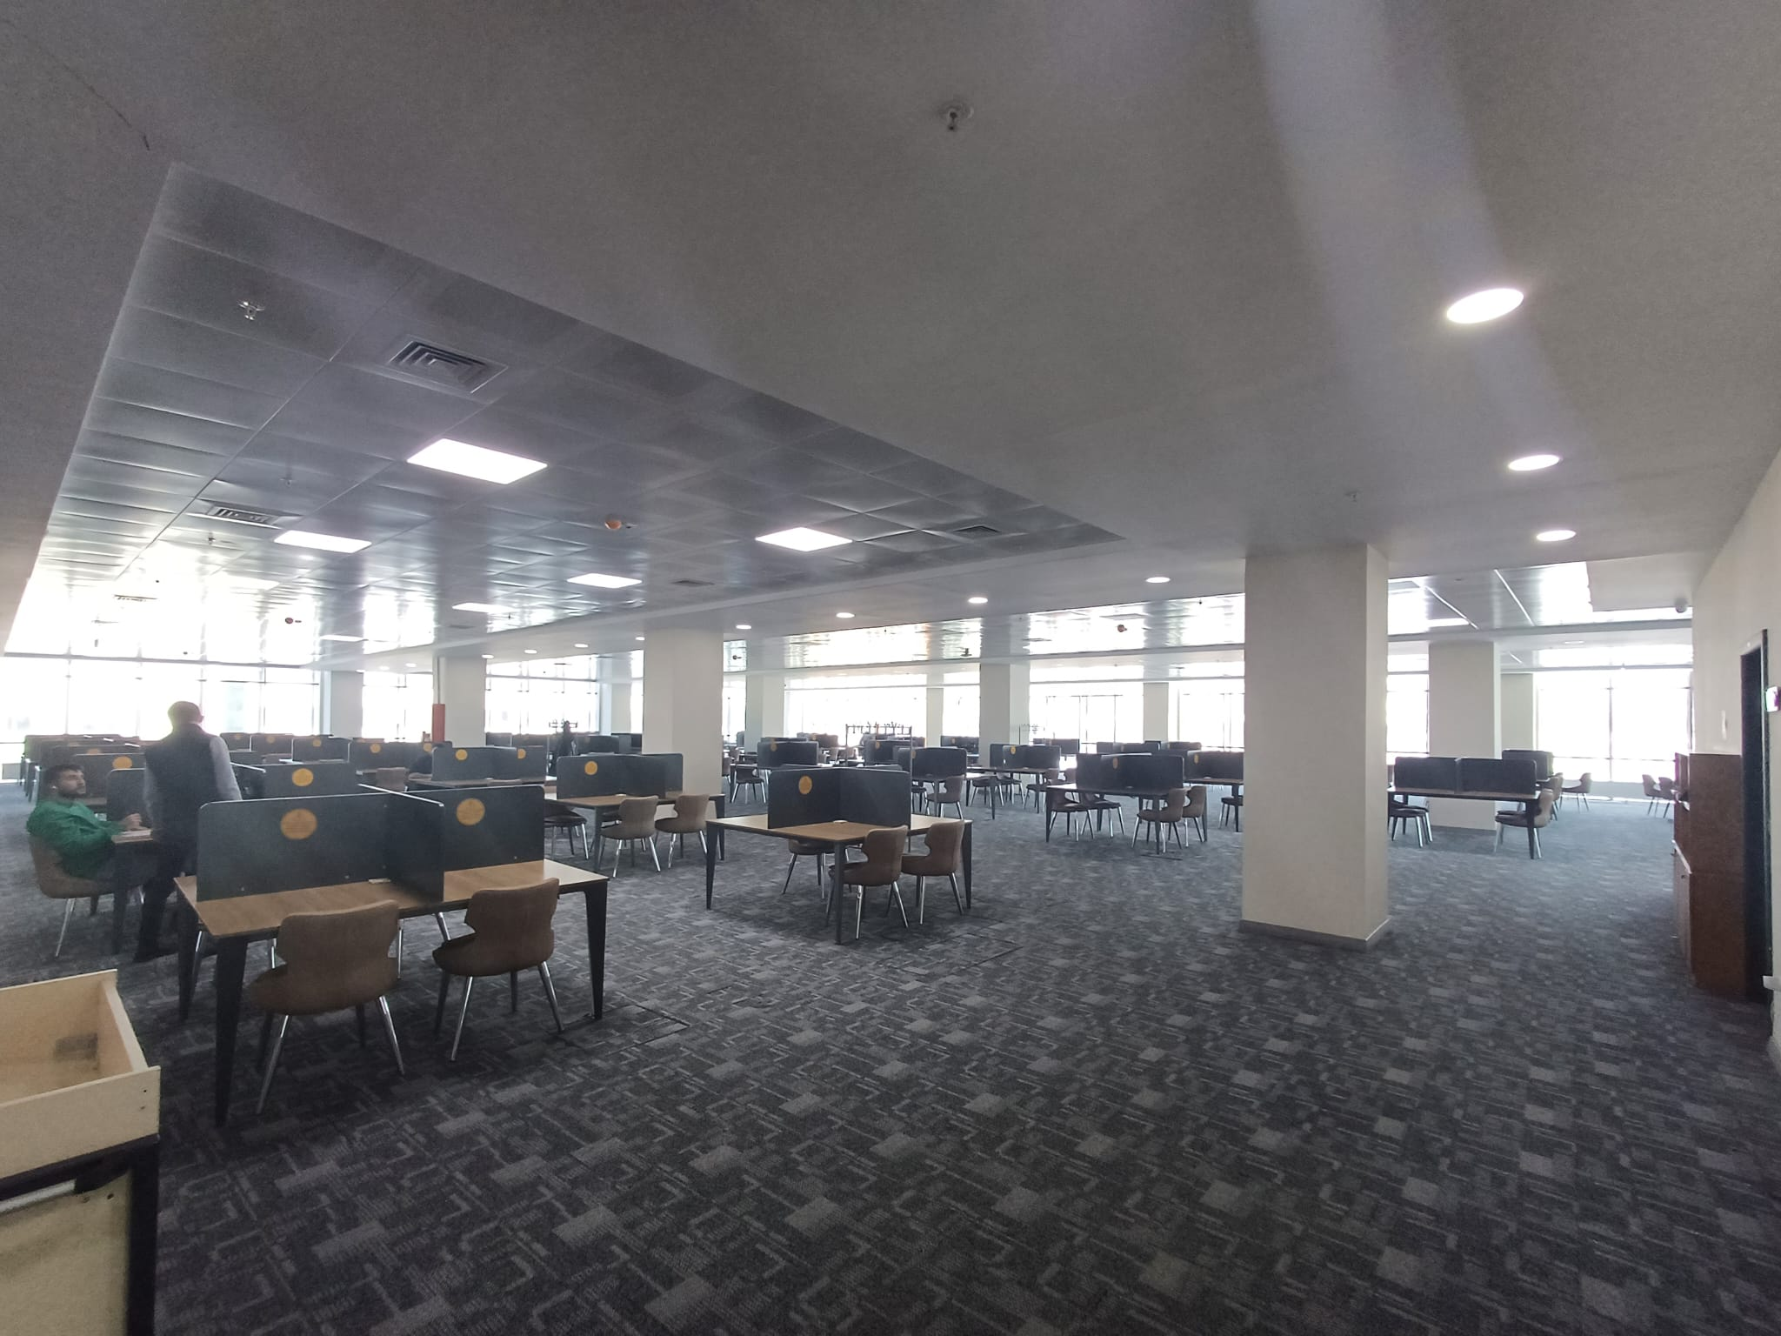

C.6.1.1. Materyal türüne göre

Materyal Türü | Toplam
Kitap | 59.829
E-Kitap (Satın ve Abonelik) | 291.340
Süreli Yayın | 2.732
Kitap Dışı | 252
Tez | 176

C.6.1.2. Elektronik Koleksiyon
Elektronik Koleksiyon 2017 yılında dört adet laptop ile elektronik kaynaklar bölümü oluşturulmuştur. 2018 yılımda ise 20 adet Tablet Bilgisayar ile daha çok kişiye hizmet verilmiştir.2020 yılında yılında ise 10 adet masaüstü bilgisayar ile teknoloji odası kurularak elektronik kaynakların kullanımı kolaylaştırılmıştır.
Erişime açık olan e-kaynaklar;IEEE Wiley E-Book, ProQuest E-Book Center Ankos Veritabanları ve Cahit Arf Bilgi Merkezi tarafından sağlanan veritabanlarıdır.

C.6.1.3. 2024 Yılı Koleksiyon Gelişimi

Satın alınan ve kataloglanan kitap sayısı | 455
Yabancı E-Kitap | 0
Armağan edilen kitap sayısı (kataloglanan) | 3280
Toplam | 3735

C.6.2 Ödünç Verme Bölümü

Açık raf sistemiyle hizmet verdiğimiz kütüphanemizde okuyucuların kütüphanedeki eserleri yerinde inceleme imkanıda verilmekle birlikte kütüphanemizde 3 personelle ödünç hizmeti yürütülmektedir.

C.6.2.1. Ödünç Verme Sayıları

2024 yılında Merkez Kütüphanenemizde ödünç verilen kitap sayısı 2951’ dür.

C.6.2.2. Kayıtlı Kullanıcı Sayıları

Kullanıcı | Adet
Öğretim Elemanı | 173
Master ve Doktora Öğrencisi | 736
Öğrenci | 7537 (Aktif)
Misafir Öğrenci | 28
İdari Personel | 167
Üye | -
Toplam | 8641

C.6.2.3. Kütüphaneler Arası Ödünç Hizmeti

Kütüphanelerarası Ödünç Hizmeti (ILL) ile Kütüphane’de bulunmayan kaynaklar diğer kütüphanelerden temin edilmektedir.
Kütüphanemiz Ankos ve TUBİTAK (ULAKBİM) üyelikleriyle kütüphaneler arası ödünç verme-alma hizmetlerinde bulunma imkanına kavuşturulmuştur.

C.6.3 Süreli Yayınlar Bölümü
Kütüphanemiz Hakemli ve hakemsiz yayınlanan bilimsel amaçlı süreli yayınlar alanında da okuyucularına hizmet sunmaya başlamıştır. Süreli yayınlar bölüm başkanlıklarından gelen talepler doğrultusunda abonelik işlemleri yapılmıştır.

C.6.4. Sağlama ve Demirbaş Kayıt Bölümü

Kütüphanemiz tarafından derme geliştirme politikamız gereğince edinme şekline bakılmaksızın eldeki tüm kaynakların demirbaş kayıtları yapılarak kütüphane envanterine dahil edilmektedir.

C.6.5. Kataloglama ve Sınıflama Bölümü

Kütüphanemizde kataloglama, LC sistemine göre yapılmakta olup mevcut eserlerimizin tamamının sınıflama ve kataloglama işlemi kütüphaneci memurlarımız tarafından titizlikle yürütülmektedir.

C.6.6. Otomasyon Programı İşletimi Bölümü

Kütüphanemizde kaynakların, Yordam BT tarafından sağlanan kütüphane otomasyon sistemi (YORDAM) ile elektronik olarak katalog ve sınıflaması yapılarak yine Yordam BT tarafından sağlanan Akıllı Kütüphane Sistemi (RFİD) teknolojisi ile ödünç verme ve güvenlik işlemleri yerine getirilmektedir.

C.6.7. Danışma/referans Bölümü

Açık raf sistemiyle hizmet veren kütüphanemizin ödünç/iade bankosu ve iki adet personelsiz ödünç cihazı (SelfCheck) ile ödünç hizmeti yürütülmektedir. Ödünç alınan materyallerin süresi elektronik olarak uzatılmakta, ayırtma yapılabilmektedir. Materyallerin ödünç alınması ve iadesi dışında ödünçle ilgili tüm işlemler kullanıcılar tarafından internet üzerinden yapılabilmektedir.

C.6.8 Sosyal Alanlar

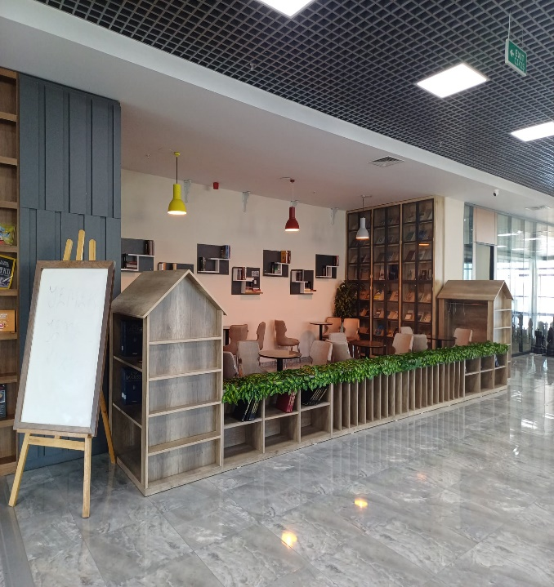 | 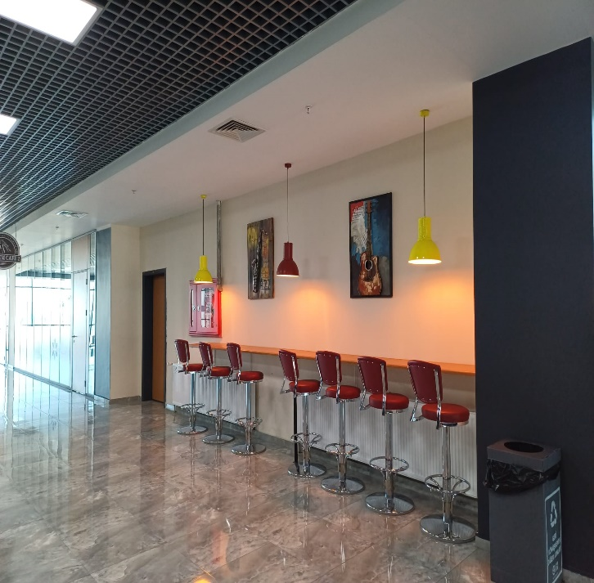
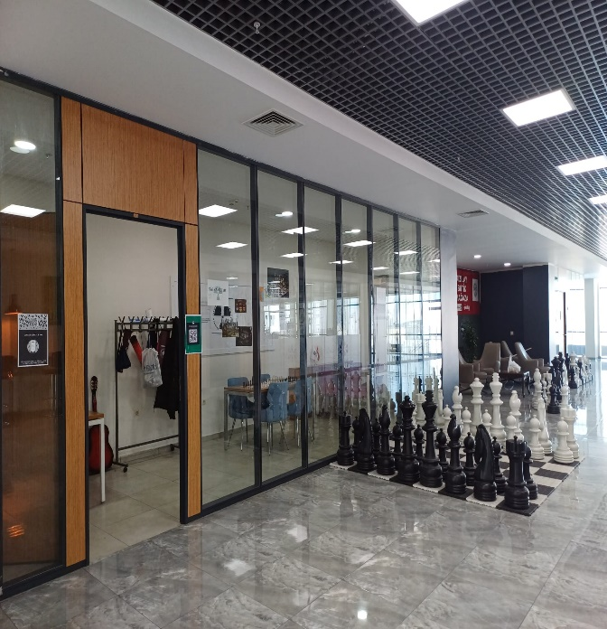 | 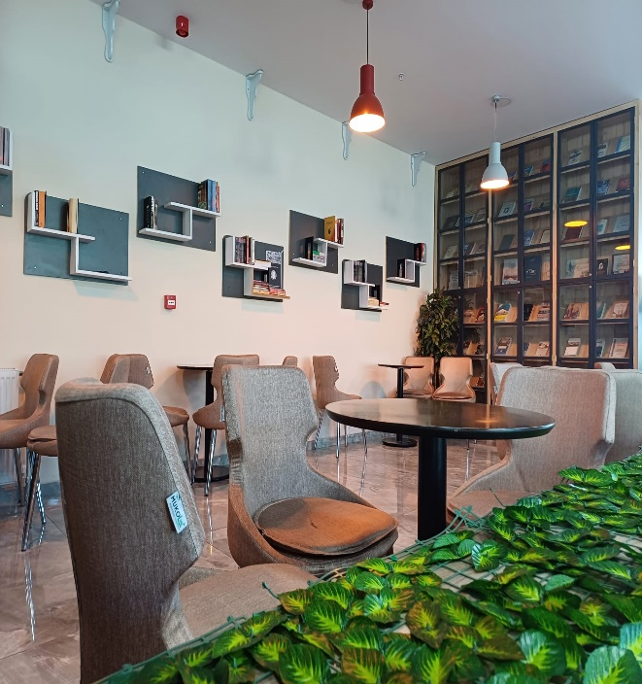
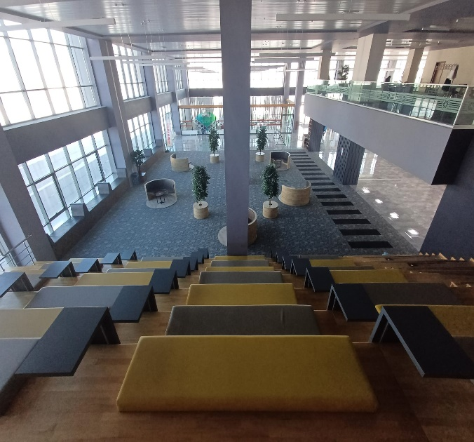 | 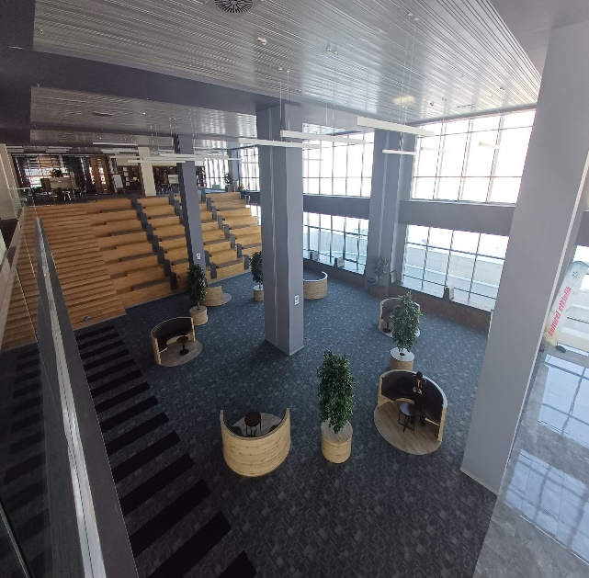
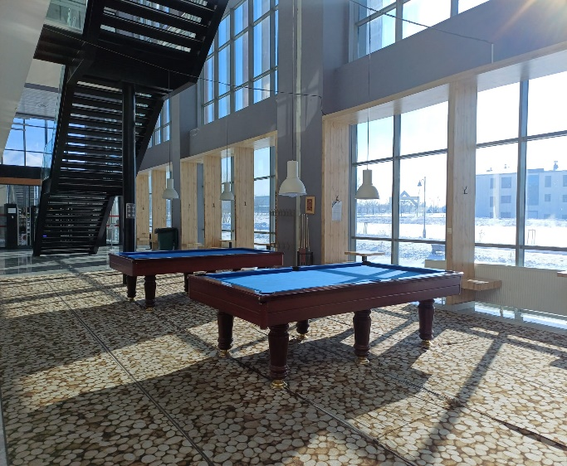 | 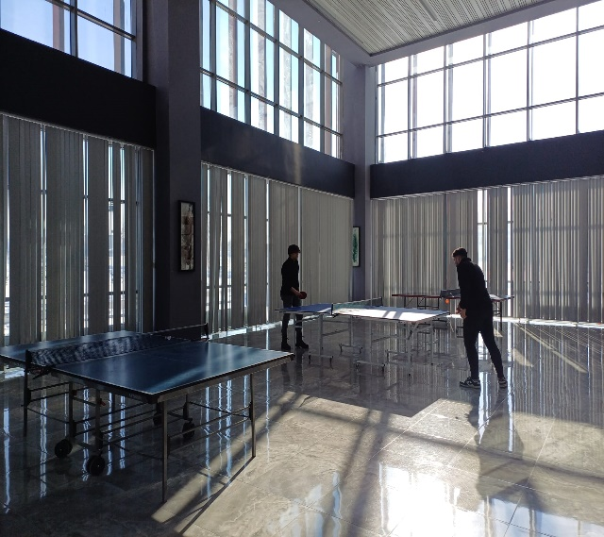

C.7 Yönetim İç Kontrol Sistemi

C.7.1 Personel ve Yönetim

01 Ocak – 31 Aralık 2024 tarihleri arasında Yönetim ve Kontrol Görevlileri

 | Adı - Soyadı | Görev Şekli
Daire Başkanı ve Harcama Yetkilisi | Ali Fuat AÇIKGÖZ | Daire Başkanı
Okuyucu Hizmetleri Şube Müdürü / ETÜ Yayınevi Koordinatörü / ERŞA | Murat Türker TÜFEKÇİ | Şube Müdürü - Koordinatör
Teknik Hizmetler Şube Müdürü | Yılmaz BAYRAK | Şube Müdürü

Harcama Yetkilisi ve Taşınır Kontrol Yetkilisi, Taşınır Kayıt Yetkilisi Taşınır Mal Yönetmeliği ile tanımlanan görevlerini yerine getirmişlerdir.

C.7.2 Satın Alma – İhale
Erzurum Teknik Üniversitesi öğrencileri ile akademik ve idari personeli, kitap önerisinde bulunabilir. Kitap/Ders Kitabı Formu'nu doldurmak, öneride bulunmak için yeterlidir.
Erzurum Teknik Üniversitesi Kütüphanesi, satın alma işlemlerini Kamu İhale Kanunu'na göre Rektörlük satın alma birimi tarafından yapılmaktadır. Bu nedenle sipariş edilen kitapların Kütüphane'ye ulaşma süresi ortalama üç aydır.

D. Diğer Hususlar

II- AMAÇ ve HEDEFLER

A- İdarenin Amaç ve Hedefleri

STRATEJİK AMAÇ 1: Eğitim ve öğretimin ihtiyacı olan Teknolojik ve altyapısının geliştirilmesi.

Hedef 1.1:

Üniversitemizin ihtiyaç duyduğu bilgi-belge kaynaklarını yayın sağlama politikamız çerçevesinde sağlayarak güncel ve zengin bir koleksiyon oluşturmak.
Derme geliştirme olarak kütüphaneye 3.280 adet bağış, 455 adet fakültelerden gelen talepler doğrultusunda yayın sağlanmıştır.

Hedef–1.1.1
Elektronik kaynakların (e-dergilerin, e-kitapların) sağlanması, seçilmesi ve abonelik işlemlerinin yapılması,
Elektronik kaynak hizmeti Tübitak ve Ankos tarafından sağlanan veri tabanları üzerinden olmuştur. 2020 yılında sağlanan IEEE WILEY E-Books kütüphanemiz internet sayfası üzerinde kullanıcılara sunulmaya devam etmektedir. 2024 yılı sonunda ProQuest E-Book Central aboneliği yapılarak 291.340 elektonik kaynağa erişim sağlanmıştır.

Hedef–1.1.2
Kütüphane koleksiyonun güncel olarak kullanıma sunulması ve uluslararası standartlara uygun kataloglama ve sınıflama hizmetlerinin yürütülmesi,
Kataloglama ve Sınıflama Library of Congress sınıflama sistemine göre uluslararası standartlara uygun yapılmış ve yapılmaktadır.

Hedef–1.1.3
Kütüphaneyi aktif kullanacakların sayısının artırılması,
Kütüphane kullanıcı sayısı her yıl artış göstermektedir. 2024 yılı toplam aktif kullanıcı sayısı 7537 kişidir.

Hedef–1.1.4
Kullanıcı memnuniyeti odaklı çalışma ilkemizin tüm kütüphane hizmetlerine yansımasının sağlanması,
Kullanıcı memnuniyeti kütüphanenin her alanında gözetilmektedir ve olumlu geri dönüşler alınmaktadır.

Hedef–1.1.5
Üniversitemizde üretilen bilimsel yayınların araştırılması, düzenlenmesi ve elektronik ortamda hizmete sunulması,
Üniversitenin bilimsel yayınları Açık Erişimde akedemik personelin izin verdiği ölçüde tam veya özet şeklinde erişime sunulmaktadır.

STRATEJİK AMAÇ 2:

İnsan Kaynaklarını geliştirmek, çalışanların kurum içi memnuniyetini yükselterek motivasyonlarını artırmak.

Hedef -1. 1.
Nitelik ve nicelik açısından kaliteli insan kaynakları politikasının oluşturulması,
İnsan kaynakları politikası oluşturulmuş gerekli çalışmalar yapılmıştır

Hedef -1. 2.

Personelin mesleki gelişmelerinin ve motivasyonun sağlanması,
Personel yıl içerisindeki eğitim seminerlerine katılım sağlamıştır.

Hedef -1. 3.

Kısmi zamanlı öğrencilerinin istihdamı ve sayılarının belirlenmesi,
Eğitim ve Öğretim döneminde ihtiyaca göre kısmi zamanlı öğrenci alınmıştır.

Hedef- 1.4.

Bilgi ve Belge Yönetimi öğrencilerine (İlgili birimler kurulduğunda) staj imkânının sağlanması,
2024 yılı içerisinde 3 stajer öğrenci alınmıştır.

B. Temel Politika ve Öncelikler
1. Üniversitenin eğitim, öğretim ve araştırma faaliyetlerine destek olmak,
2. Daha fazla basılı ve elektronik yayını hizmete sunmak,
3. Kütüphane içindeki yararlanma alanlarını, konforu ve donanımı arttırmak,
4. Depolama alanları ve rafların yeterliliğini arttırmak ve idaresini kolaylaştırmak,
5. Kütüphane personelinin, kullanıcılara destek ve yardımlarını arttırmak,

III. FAALİYETLERE İLİŞKİN BİLGİ VE DEĞERLENDİRMELER

A. Performans Bilgileri
Faaliyet Bilgileri (Düzenlenen Toplantılar)
2024 yılında 8 adet idari toplantı yapılmış ve bu toplantılara 15 personel katılmıştır.

IV. KURUMSAL KABİLİYET VE KAPASİTENİN DEĞERLENDİRİLMESİ

A. Güçlü Yönler

1.Üniversite Yönetiminin güçlü desteği, Yeni ve modern ve bağımsız bir kütüphane binasının olması
2. Güncel ve her yıl geliştirilen koleksiyon,
3. Kullanıcı memnuniyeti odaklı hizmet anlayışı,
4. Kütüphane hizmetlerinin başta öğretim elemanları ve öğrenciler olmak üzere kullanıcılar tarafından olumlu algılanması,
5. Akademisyen, yüksek lisans ve doktora öğrencilerinin elektronik kaynaklara uzaktan erişiminin sağlanması,
6. Kütüphane binasının merkezi ve erişilebilir bir yerde olması

B. Zayıf Yönler

1. Basılı ve elektronik yayın/veritabanı alımlarının yeterli sayıda artırılamayışı,
2. Kurum personelinin yeterince mesleki eğitim alamaması
3.Kütüphane hizmetlerinin niteliksiz ve kütüphanecilik eğitimi almamış personel ile karşılanmaya çalışılması,
4. Kütüphane binasında farklı birimlerin hizmet vermesi.

C. Fırsatlar
1.Yeni bir kütüphane binasının olması,
2-Bilgi teknolojilerinin kütüphane hizmetlerinde kullanılmaya başlanmış olması,
3.TÜBİTAK'ın (ULAKBİM) kapsamında satın aldığı veri tabanlarının üniversite kütüphanelerine kullandırılmak istenmesi,
4. Kurumlardan ve kişilerden gelen bağış yayınlarla kütüphane koleksiyonun artması,
6. Bilginin öneminin artmasıyla, bilgi ve belgeye erişim isteği,
7. Bilişim sektörünün ve elektronik yayıncılığın gelişimi,
8. Kütüphane hizmetlerinde ulusal işbirliği,
9. Bilginin ekonomik değer olması,
10. Akademik ve idari birimlerle olumlu ilişkiler.

D.Tehditler

Basılı ve elektronik bilgi kaynaklarının çeşitliliği ve maliyetlerindeki hızlı yükselişi ve kur farkının her yıl artması.

E. Değerlendirme

Eldeki mevcut basılı materyallerle ve e-kaynak koleksiyonlarıyla Erzurum Teknik Üniversitesinde yürütülen eğitim ve öğretim faaliyetlerine başarıyla destek olunmaktadır. Üniversite adaylarının tercihlerini her geçen yıl daha da dikkatli ve bilgiye dayalı olarak yapmaları, üniversitelerin kütüphanelerini de önemli bir tercih kriteri haline getirecektir. Bu nedenle, Erzurum Teknik Üniversitesini başarılı öğrencilerin tercih etmesini sağlayabilmek için kütüphane önemli etken olacağını bilmek gerekir. Kütüphanenin süregelen gelişimini devam ettirmek ve kullanıcı memnuniyetini daha da artırmak için 2024 yılında 3735 adet kütüphane envanterine kitap dahil edilmiştir

V. ÖNERİ VE TEDBİRLER

1. Bilgi kaynaklarının çeşitliliği ve yeni maliyetlerin artması nedeniyle materyal alımına ayrılan bütçenin artırılması ve destek projeleri ile desteklenmesi gerekmektedir.
